**LAPORAN PRAKTIKUM**

**ALGORITMA DAN PEMROGRAMAN**

**Pertemuan Ke – 2**



**DISUSUN OLEH :**

**HELDA LUDYA SAFITRI**

**175410186**

**TEKNIK INFORMATIKA**

**STMIK AKAKOM**

**YOGYAKARTA**

**2017**

**PERTEMUAN KE-2**

**Variabel**

1. **TUJUAN**
2. Mahasiswa dapat menjelaskan proses pengembangan software
3. Mengenal Variabel
4. **TEORI**

Variabel adalah sebuah wadah yang digunakan untuk menyimpan data sementara didalam program.Kerugian tidak menggunakan variabel adalah terlalu banyak mengulang input nilai yang dimasukkan. Sedangkan dengan menggunakan variabel, program akan lebih fleksibel.

Langkah-langkah membuat software :

1. Requirements

Tahap requirements yaitu tentang penentuan program yang dibutuhkan.

1. Design.

Merancang sebuah rencana.

1. Implementation (Coding)

Menuliskan kode program dalam bahasa pemrograman.

1. Testing

Pengujian sistem dilakukan untuk mengetahui sudah sesuai kebutuhan atau belum.

1. **PEMBAHASAN PRAKTIK**

Praktik 1 (Kode Program)

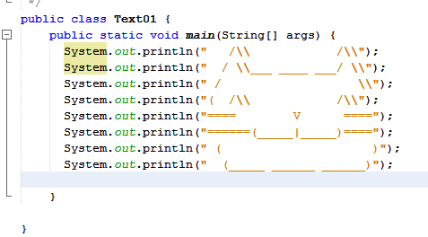

Susunan kode diatas hanya terdapat satu perintah yaitu **System.out.println**yang berfungsi untuk menampilkan output. Untuk memperoleh output berupa gambar kucing di atas maka gunakan karakter-karakter ASCII dalam tanda () setelah perintah System.out.println*,* namun tidak semua karakter dapat digunakan dalam pembentukan gambar. Setiap akhir dari perintah diberi tanda semicolon (;) yakni sebagai batas antar perintah yang diberikan, jika perintah tanpa ditutup dengan tanda semicolon ( ; ) maka perintah tidak bisa diproses oleh sistem.

Praktik 2 (Kekurangan tidak menggunakan variabel)

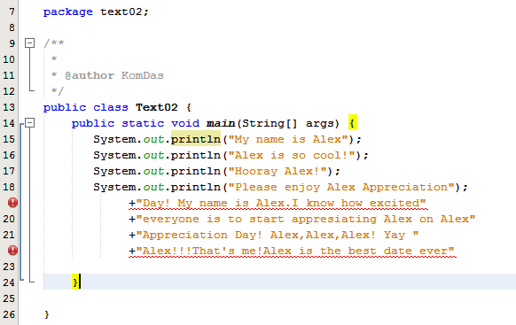

Pada gambar di atas menunjukkan susunan kode tanpa menggunakan variabel sehingga pengguna harus menuliskan data yang berulang-ulang. Seperti yang kita lihat terdapat beberapa kata **Alex** di setiap perintah, hal tersebut memiliki kelemahan tersendiri yaitu harus menyebutkan kata Alex berulang-ulang. Program diatas masih terjadi error karena pada baris ke 18 terdapat tanda kurung dan semicolon, seharusnya tanda tersebut dituliskan pada baris 22 untuk mengakhiri program, seperti berikut :

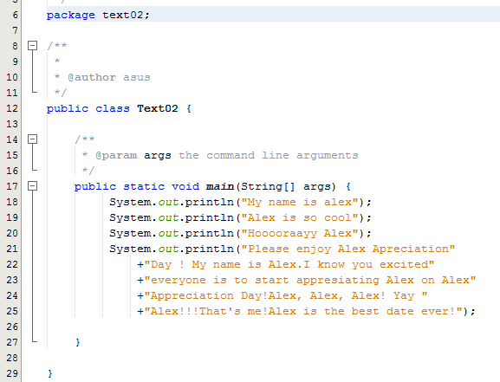

Praktik 3 (Keuntungan menggunakan variabel)

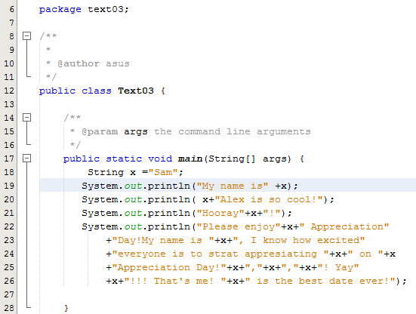

Huruf **x** merupakan variabel dari **Sam**, berdasarkan gambar di atas pada setiap perintah System.out.println kata **Sam** diganti dengan variabel **x** yang artinya bahwa **x** memiliki nilai **Sam** atau variabel  **x** memiliki arti sama dengan **Sam** sehingga pengguna tidak perlu lagi secara manual menuliskan kata **Sam** berulang kali di setiap perintah. Penggunaan variabel berfungsi jika pengguna ingin menganti kata **Sam** dengan kata lainnya maka pengguna tidak perlu mengganti satu persatu kata **Sam** di setiap perintah yang ada, pengguna cukup mengubah nilai dari variabel **x** saja maka semua kata ynag sebelumnya merupakan kata **Sam** akan berubah sesuai kata yang dirubah oleh pengguna.

Praktik 4

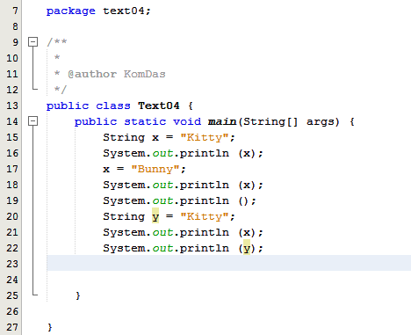

Terdapat tipe data String yang bervariabel **x** dan memiliki nilai **Kitty**, dibawahnya terdapat perintah penampil hasil, dan yang akan ditampilkan merupakan variabel x yang bernilai **Kitty**. Dibawahnya juga terdapat **x** memiliki nilai **Bunny**, lalu terdapat perintah *System.out.println();* yang berfungsi sebagai penampil tetapi perintah tersebut tidak menampilkan apapun karena dalam tanda () tidak diisikan data yang ingin ditampilkan. Di bawahnya lagi terdapat tipe data String dengan variabel baru yaitu yang memiliki nilai **Kitty**. Pada perintah akhir terdapat perintah yang menampilkan nilai dari variabel **x** dan **y**.

Output :

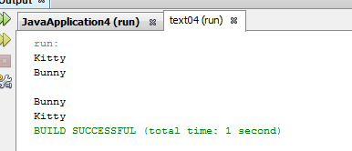

Praktik 5

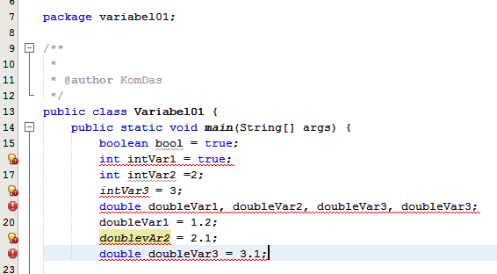

Pada gambar di atas menggunakan tipe data *boolean*, tipe data *boolean* merupakan tipe data yang hanya mempunyai dua nilai, Yaitu *true* atau *false*( benar atau salah). Pada beberapa bahasa pemrograman nilai *true* bisa digantikan angka 1 dan nilai *false* dapat diganti dengan nilai 0. Karena pada data di atas merupakan kumpulan angka maka tipe data yang digunakan adalah tipe data *integer* atau tipe data berupa angka yang digunakan untuk perhitungan aritmatika. Pada data di atas menunjukkan beberapa variabel dengan nilainya masing-masing yaitu Var2 bernilai 2, Var3 bernilai 3. Dibawahnya terdapat tipe data baru yakni tipe data *double*, tipe data *double* adalah tipe data yang mirip dengan tipe data *float* akan tetapi range dann ukuran dari tipe data  *double* lebih besar. Di bawahnya lagi terdapat variabel baru yakni Var1 yan bernilai 1.2, Var2 yang bernilai 2.1, dan Var3 bernilai 3.1.

Perbaikan dari program diatas sbb :

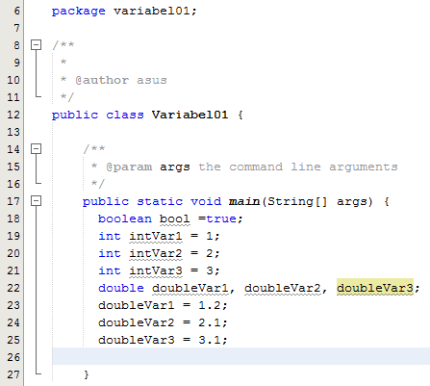

1. **LATIHAN**
2. Membuat ASCII art

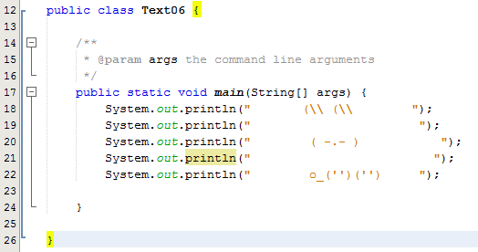

Pada gambar di atas terlihat hanya terdapat satu perintah saja yakni perintah *System.out.println();* yang digunakan untuk menampilkan karakter-karalter ASCII untuk membuat bentuk dari karakter-karakter tersebeut atau yang disebut dengan ASCII Art.

1. Membuat data diri dengan variabel

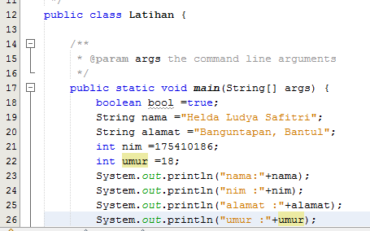

Pada program diatas menggunakan tipe data boolean yang bernilai benar, kemudian tipe data string untuk variable nama dan alamat, tipe data integer untuk variable nim dan umur karena nilainya berupa angka.

Output :

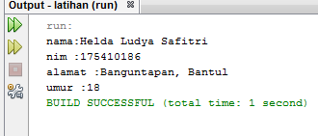

1. **TUGAS**
2. Membuat program Aritmatika

* Pembagian

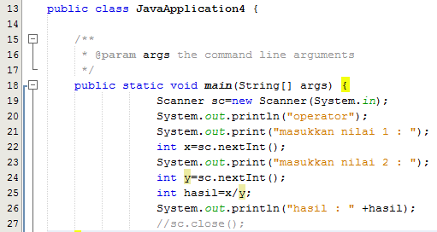

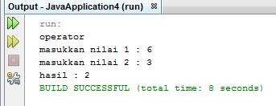

* Perkalian

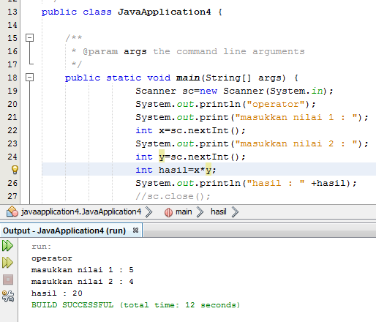

* Modulus

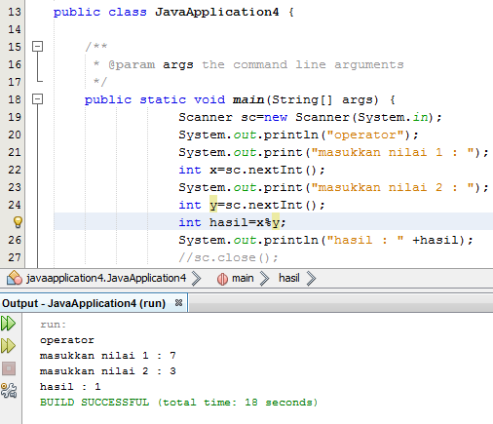

* Pengurangan

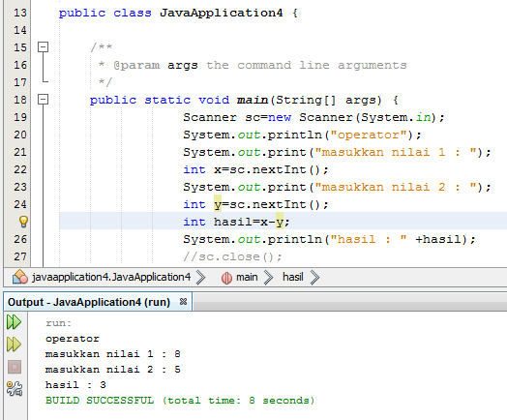

* Penjumlahan

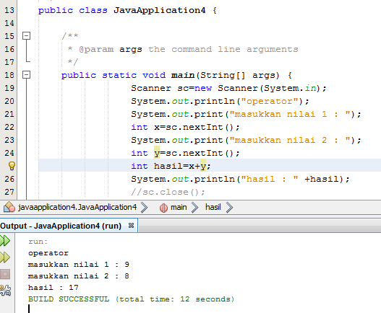

Program pada tugas 1 yaitu program aritmatika yang berfungsi untuk menghitung penjumlahan, pengurangan, pembagian, perkalian dan modulus atau sisa hasil bagi. Menggunakan tipe data integer atau berupa bilangan bulat, dan memanggil nama variable yang sudah dideklarasikan dengan simbol aritmatika yaitu variable x dan y.

1. Membuat program rumus luas dan keliling lingkaran

* Luas

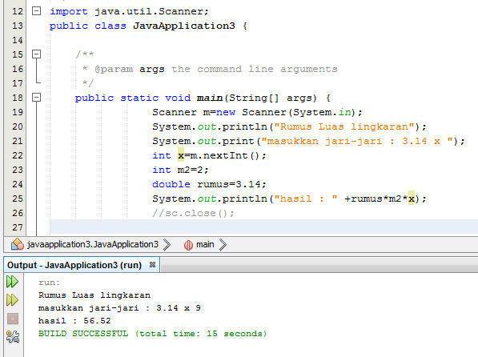

Pada tugas kedua membuat program perhitungan luas lingkaran dengan menggunakan Java. Seperti yang terlihat pada gambar diatas terdapat beberapa variabel dengan nilainya masing-masing, yakni pada variabel **x=m dan m2=2**, karena nilainya berupa angka yang nantinya digunakan untuk perhitungan maka tipe data dari variabel **x** adalah tipe data *integer* lalu pada variabel **phi** memiliki tipe data double karena nilai dari variabel **phi** adalah 3,14 yang mana angka tersebut bukan merupakan bilangan bulat.

* Keliling

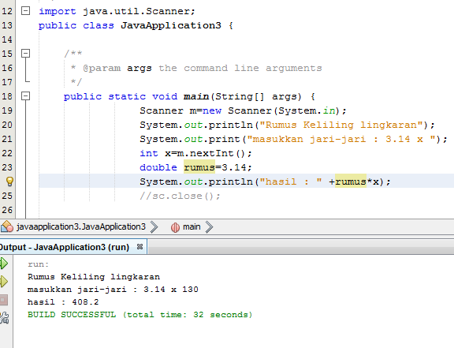

1. **KESIMPULAN**

Dari praktik yang telah dilakukan dapat disimpulkan bahwa variabel merupakan sebuah wadah yang digunakan untuk menyimpan data sementara. Tipe data pada variabel berfungsi untuk mengklasifikasikan jenis nama data yang dimasukkan, terdiri dari int, short, long, byte (bilangan bulat) dan float, double (bilangan pecahan), boolean bool untuk menyatakan nilai true atau false.

1. **LISTING**

Terlampir.